OBEC URBANICE
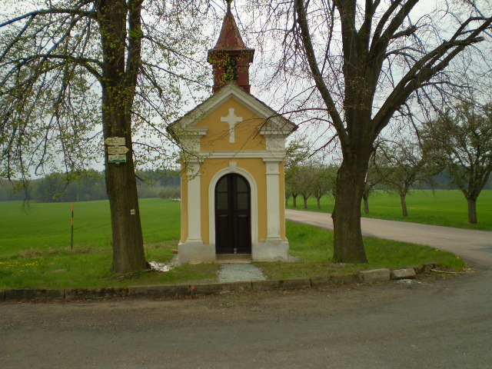
Urbanice 12
535 01 Přelouč
Tel: 725816172
e-mail: urbaniceobec@seznam.cz
vyřizuje: Vyčítal Jan
IČO: 00580490
V Urbanicích dne 30.3.2020

Věc: Obecná pravidla pro výdej roušek

1.)V obci kde není rada obce volena, vykonává její pravomoc podle §102
odst.3 zákona o obcích starosta (§99 odst.2)
- Obec prozatím nakoupí pro občany žijící v obci Urbanice ochranné
roušky v množství 2 ks/občana
- Rozdání ochranných roušek bude mít povahu tzv. společenské úsluhy ve smyslu §2055 odst.1 občanského zákoníku, při nichž nedochází k uzavření darovací smlouvy
- Rozdávání roušek zajistí zastupitelé obce, v prvopočátku každý občan obdrží pouze jednu roušku a po obdržení další zásilky obdrží druhou roušku. Termín distribuce roušek bude zajištěn do 30.3.2020
- V případě, že množství ochranných roušek bude nedostačující, zajistí
starosta obce další nákup a následnou distribuci

Pravidla pro výdej dezinfekce

- Obec zajistí nákup dezinfekčního prostředku na ruce v první linii v množství 10 l + 3 l od Městského úřadu v Přelouči
- V obci je 30 domácností, což představuje po rozpočítání 400 ml./ dom. dezinfekčního prostředku na ruce
- V druhé linii bude zajištěn nákup dalších 10 l dezinfekčního prostředku a po rozpočítání bude distribuován do domácností.
- První linie rozdání bude dne 31.3.2020
- Druhá linie distribuce bude asi 7.4.2020
- V případě, že obec neobdrží další dezinfekční prostředky od Krajského úřadu Pardubice přerozdělením mezi jednotlivými obcemi, zajistí starosta obce nákup sám a následně je rozdělí a budou distribuovány do domácností.

Vypracoval: Jan Vyčítal, starosta obce

